

**ภาพข่าวประชาสัมพันธ์**

**กรุงไทยผนึกองค์กรพันธมิตร สนับสนุนเอสเอ็มอี ไม่มีหลักประกัน เข้าถึงแหล่งทุน**

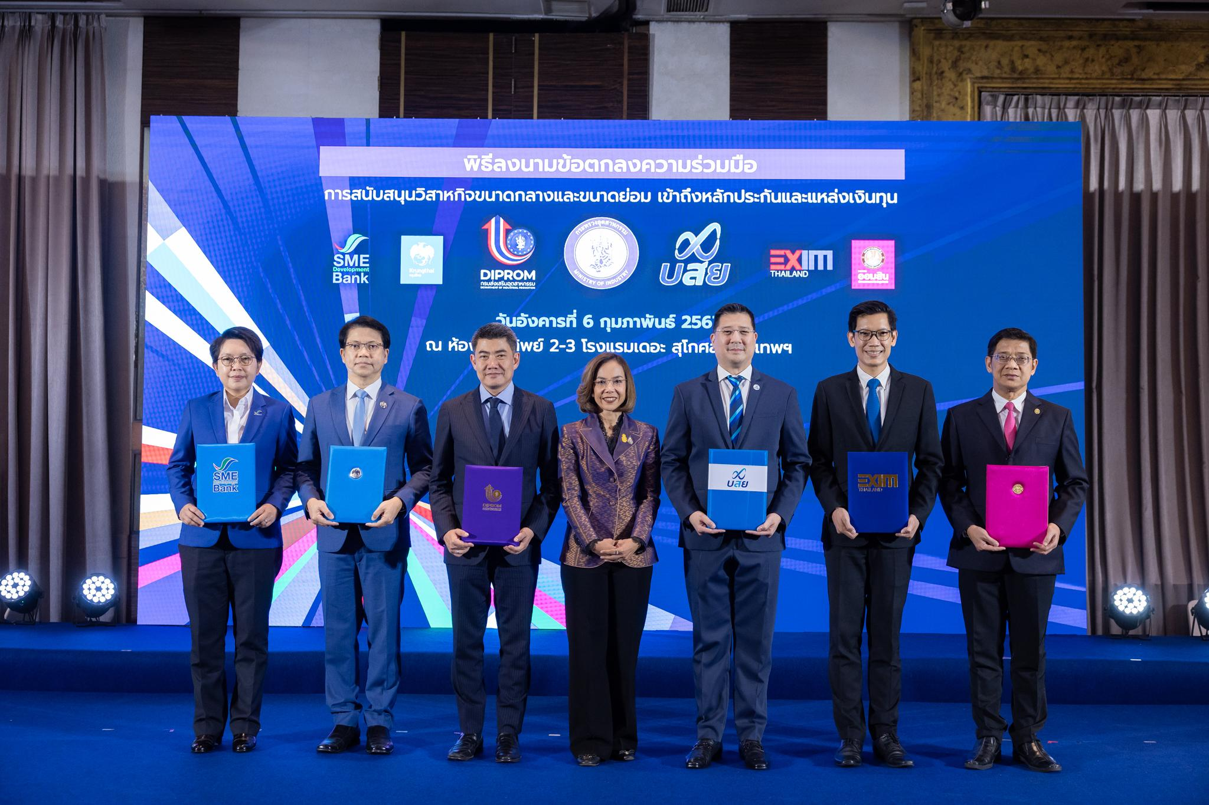

**นางสาวพิมพ์ภัทรา วิชัยกุล** รัฐมนตรีว่าการกระทรวงอุตสาหกรรมเป็นประธานในพิธีลงนาม**ความร่วมมือ (MOU) ในโครงการ “ติดปีกเอสเอ็มอี หลักทรัพย์ไม่มี ดีพร้อมค้ำประกันให้”** ระหว่างหน่วยงานภาครัฐ และสถาบันการเงินรวม 6 องค์กร โดยมี **นายกิตติพัฒน์ เพียรธรรม ผู้บริหารสายงานธุรกิจภาครัฐ ธนาคารกรุงไทย** เป็นผู้แทนธนาคารร่วมลงนามเพื่อสนับสนุนผู้ประกอบการเอสเอ็มอี ให้สามารถเข้าถึงแหล่งเงินทุน แม้ไม่มีหลักประกัน

ธนาคารกรุงไทย ในฐานะธนาคารพาณิชย์ของรัฐ มุ่งมั่นพัฒนาผลิตภัณฑ์และบริการสนับสนุนลูกค้าSME ทุกกลุ่ม ทุกขนาด ให้เข้าถึงแหล่งเงินทุน เสริมสภาพคล่องในการดำเนินธุรกิจ ช่วยพลิกให้ธุรกิจเติบโต ผ่านสินเชื่อดอกเบี้ยพิเศษที่ตอบโจทย์ธุรกิจ และ ลดความเหลื่อมล้ำ ขับเคลื่อนเศรษฐกิจให้เติบโตอย่างยั่งยืน สอดคล้องกับวิสัยทัศน์ “กรุงไทย เคียงข้างไทย สู่ความยั่งยืน”

ทั้งนี้ **นางสุดาพร ไชยภูมิสกุล** ผู้ช่วยกรรมการผู้จัดการใหญ่ ธนาคารกรุงไทย ร่วมเวทีเสวนาในหัวข้อ “บทบาทของสถาบันการเงินในการสนับสนุนวิสาหกิจขนาดกลางและขนาดย่อม ให้เข้าถึงหลักประกันและแหล่งเงินทุน” โดยธนาคารกรุงไทยพร้อมสนับสนุนสินเชื่อและบริการทางการเงินที่ครอบคลุมผู้ประกอบการทุกกลุ่ม อาทิ ผู้ประกอบการ SME ขนาดเล็กที่มียอดขายไม่เกิน 100 ล้านบาท และวงเงินกู้ไม่เกิน 20 ล้านบาท ได้แก่ **สินเชื่อ SME ไซส์เล็ก** กู้ได้สูงสุด 3 ล้านบาท ไม่ต้องใช้หลักประกัน สำหรับผู้ประกอบการ SME ขนาดกลาง ที่มียอดขายมากกว่า 100 ล้านบาท หรือ วงเงินกู้มากกว่า 20 ล้านบาทขึ้นไปมี **สินเชื่อ SME รักกันยาวๆ** วงเงินสูงสุด 100 ล้าน ผ่อนนานสูงสุด 10 ปี และธนาคารพร้อมสนับสนุนเงินทุนสำหรับการดำเนินธุรกิจที่เป็นมิตรกับสิ่งแวดล้อมผ่าน **สินเชื่อธุรกิจเพื่อการอนุรักษ์พลังงานและสิ่งแวดล้อม** ขณะเดียวกัน ธนาคารยังพร้อมสนับสนุนผู้ประกอบการจัดการเอกสารการค้าและการชำระเงินดิจิทัลแบบครบวงจรเต็มรูปแบบ ด้วยบริการ **PromptBIZ** ผ่านดิจิทัลแพลตฟอร์ม **Krungthai Business** ช่วยลดขั้นตอนการส่งเอกสาร ลดการใช้กระดาษ ลดต้นทุนการดำเนินงาน อีกทั้งยังช่วยให้คู่ค้าธุรกิจสามารถเข้าถึงแหล่งเงินทุนได้สะดวกผ่านบริการสินเชื่อใบแจ้งหนี้ **(Invoice Financing)**

สำหรับธุรกิจที่สนใจเข้าร่วมโครงการ “Easy E-Receipt” ตามมาตรการกระตุ้นเศรษฐกิจของรัฐบาล ธนาคารพร้อมให้บริการจัดทำและนำส่งข้อมูลใบกำกับภาษีอิเล็กทรอนิกส์อัตโนมัติ (Krungthai E-Tax / E-Receipt) ช่วยลดเวลาและค่าใช้จ่ายของธุรกิจ โดยธนาคารได้รับการรับรองเป็นผู้ให้บริการจัดทำนำส่งข้อมูลใบกำกับภาษีอิเล็กทรอนิกส์และใบรับอิเล็กทรอนิกส์ไปยังกรมสรรพากรใน “ระดับสูง” (e-Tax Service Provider Advanced) จากสำนักงานพัฒนาธุรกรรมอิเล็กทรอนิกส์ (ETDA) ทั้งนี้ธนาคารสามารถให้คำปรึกษาแก่ผู้ประกอบการอย่างครบวงจร เพื่อช่วยพลิกธุรกิจเติบโตไปกับ Ecosystem ของธนาคาร

ผู้ที่สนใจสอบถามรายละเอียดเพิ่มเติมได้ที่ ธนาคารกรุงไทยทุกสาขา หรือ Krungthai Contact Center โทร. 02-111-1111

**ทีม Marketing Strategy**

**9 กุมภาพันธ์ 2567**